## 基础课28 平面向量的基本定理及其坐标表示

### 课时评价·提能

#### 基础巩固练

1. 设，是平面内所有向量的一组基，则下列四组向量中，不能作为基的是（ B ）.

A. $e_{1}+e_{2}$ 和 $e_{1}-e_{2}$ B. $3e_{1}-4e_{2}$ 和 $6e_{1}-8e_{2}$

C. $e_{1}+2e_{2}$ 和 $2e_{1}+e_{2}$ D. $e_{1}$ 和 $e_{1}+e_{2}$

[解析]因为 $e_{1}$， $e_{2}$ 是平面内所有向量的一组基，所以 $e_{1}$， $e_{2}$ 不共线，所以 $e_{1}+e_{2}$ 和 $e_{1}-e_{2}$ 不共线， $e_{1}+2e_{2}$ 和 $2e_{1}+e_{2}$ 不共线， $e_{1}$ 和 $e_{1}+e_{2}$ 不共线,所以选项 $A$, $C$, $D$ 都可以作为基； $B$ 中，因为 $6e_{1}-8e_{2}=2\left(3e_{1}-4e_{2}\right)$，所以 $3e_{1}-4e_{2}$ 和 $6e_{1}-8e_{2}$ 共线，不能作为基.故选.

2. 已知向量,,，则（ C ）.

A. B. C. D.

[解析]因为,,，所以.故选.

3. 设，，向量，，，且，，则（ B ）.

A. 0 B. 1 C. 2 D. 3

[解析]因为，，，且，，所以 且，解得，，所以.故选.

4. （改编）已知向量，，若，则（ D ）.

A. B. C. 5 D. $5\sqrt{2}$

[解析]向量，，若，则，解得，所以，，所以.故选.

5. （改编）已知向量 $a=\left(3,4\right)$，则与 $a$ 垂直的单位向量为（ C ）.

A. $(\frac{4}{5}$, $-\frac{3}{5})$ B. $(-\frac{3}{5}$, $\frac{4}{5})$ C. $±(\frac{4}{5}$, $-\frac{3}{5})$ D. $±(\frac{3}{5}$, $-\frac{4}{5})$

[解析]设与 $a$ 垂直的单位向量 $e=\left(x,y\right)$，因为 $a=\left(3,4\right)$，所以，

，解得,或,.故选.

6. 如果,是平面 内两个不共线的向量，那么下列说法错误的是（ B ）.

$①a=λe_{1}+μe_{2}\left(λ,μ∈R\right)$ 可以表示平面 $α$ 内的所有向量；

②对于平面 $α$ 内任一向量 $a$，使 $a=λe_{1}+μe_{2}\left(λ,μ∈R\right)$ 的实数对 $\left(λ,μ\right)$ 有无穷多个；

③若向量 $λ_{1}e_{1}+μ_{1}e_{2}$ 与 $λ_{2}e_{1}+μ_{2}e_{2}$ 共线，则 $\frac{λ_{1}}{λ_{2}}=\frac{μ_{1}}{μ_{2}}$；

④若存在实数 $λ$， $μ$ 使得 $λe_{1}+μe_{2}=0$，则 $λ=μ=0$.

A. ①② B. ②③ C. ③④ D. ②

[解析]由平面向量的基本定理可知，①④正确.

对于②，由平面向量的基本定理可知，一旦一个平面的基确定，那么任意一个向量在此基下的实数对是唯一的，故②错误.

对于③，当 $λ_{1}λ_{2}=0$ 或 $μ_{1}μ_{2}=0$ 时，说法不一定成立，应为 $λ_{1}μ_{2}-λ_{2}μ_{1}=0$，故③错误.故选.

7. （改编）已知在中， $D$ 为边 $AB$ 上一点且满足 $\vec{AD}=2\vec{DB}$，若 $P$ 为线段 $CD$ 上一点，且满足 $\vec{AP}=λ\vec{AB}+μ\vec{AC}$（ $λ$, $μ$ 为正实数），则 $\frac{1}{6λ}+\frac{1}{μ}$ 的最小值为（ B ）.

A. 2 B. $\frac{9}{4}$ C. $\frac{5}{2}$ D. 4

[解析]因为 $P$ 为线段 $CD$ 上一点，所以 $\vec{AP}=x\vec{AD}+y\vec{AC}=\frac{2x}{3}\vec{AB}+y\vec{AC}$，且 $x+y=1$，

又因为 $\vec{AP}=λ\vec{AB}+μ\vec{AC}$，可得 $\left\{\begin{matrix}λ=\frac{2x}{3}, \\ μ=y,\end{matrix}\right.$ 即 $\left\{\begin{matrix}x=\frac{3λ}{2}, \\ y=μ,\end{matrix}\right.$ 所以 $\frac{3λ}{2}+μ=1$，

可得 $\frac{1}{6λ}+\frac{1}{μ}=\left(\frac{3λ}{2}+μ\right)\left(\frac{1}{6λ}+\frac{1}{μ}\right)=\frac{μ}{6λ}+\frac{3λ}{2μ}+\frac{5}{4}≥2\sqrt{\frac{μ}{6λ}⋅\frac{3λ}{2μ}}+\frac{5}{4}=\frac{9}{4}$，

当且仅当 $\frac{μ}{6λ}=\frac{3λ}{2μ}$，即 $μ=3λ=\frac{2}{3}$ 时，等号成立，所以 $\frac{1}{6λ}+\frac{1}{μ}$ 的最小值为.故选.

8. 已知在矩形中， $AB=2$， $AD=4$，动点 $P$ 满足 $\vec{AP}=λ\vec{AB}+μ\vec{AD}$， $λ∈[0,1]$， $μ∈[0,1]$，则下列说法错误的是（ B ）.

A. 若 $μ=1$，则 $△ABP$ 的面积为定值

B. 若 $λ=1$，则 $\left|\vec{DP}\right|$ 的最小值为4

C. 若 $μ=\frac{1}{2}$，则满足 $\vec{PA}⊥\vec{PB}$ 的点 $P$ 不存在

D. 若 $λ=\frac{1}{3}$， $μ=\frac{2}{3}$，则 $△ABP$ 的面积为 $\frac{8}{3}$

[解析]以 $A$ 为坐标原点， $AD$， $AB$ 所在直线分别为 $x$， $y$ 轴建立如图所示的平面直角坐标系，

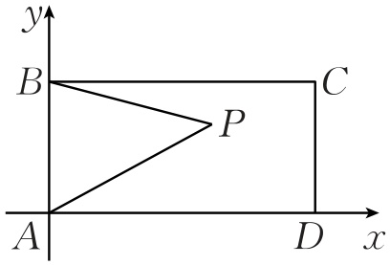

则 $B\left(0,2\right)$， $D\left(4,0\right)$， $A\left(0,0\right)$， $\vec{AB}=\left(0,2\right)$， $\vec{AD}=\left(4,0\right)$，

因为 $\vec{AP}=λ\vec{AB}+μ\vec{AD}=λ\left(0,2\right)+μ\left(4,0\right)=\left(4μ,2λ\right)$，所以 $P\left(4μ,2λ\right)$.

对于 $A$，当 $μ=1$ 时， $P\left(4,2λ\right)$，则点 $P$ 到直线 $AB$ 的距离为4，则 $S_{△ABP}=\frac{1}{2}\left|AB\right|⋅4=\frac{1}{2}×2×4=4$， $A$ 正确；

对于 $B$，当 $λ=1$ 时， $P\left(4μ,2\right)$，则 $\vec{DP}=\left(4μ-4,2\right)$，因为 $0≤μ≤1$，所以 $-4≤4μ-4≤0$，则 $\left|\vec{DP}\right|=\sqrt{{\left(4μ-4\right)}^{2}+2^{2}}≥2$，当且仅当 $μ=1$ 时，等号成立， $B$ 错误；

对于 $C$，当 $μ=\frac{1}{2}$ 时， $P\left(2,2λ\right)$， $\vec{PA}=\left(-2,-2λ\right)$， $\vec{PB}=\left(-2,2-2λ\right)$，所以 $\vec{PA}⋅\vec{PB}=4-2λ\left(2-2λ\right)=4λ^{2}-4λ+4={\left(2λ-1\right)}^{2}+3>0$，所以若 $μ=\frac{1}{2}$，则满足 $\vec{PA}⊥\vec{PB}$ 的点 $P$ 不存在， $C$ 正确；

对于 $D$，若 $λ=\frac{1}{3}$， $μ=\frac{2}{3}$，则 $P(\frac{8}{3}$, $\frac{2}{3})$，此时点 $P$ 到直线 $AB$ 的距离为 $\frac{8}{3}$，则 $S_{△ABP}=\frac{1}{2}\left|AB\right|⋅\frac{8}{3}=\frac{1}{2}×2×\frac{8}{3}=\frac{8}{3}$， $D$ 正确.故选.

#### 综合提升练

9. （多选题）已知向量 $a=\left(2,1\right)$, $b=\left(-3,1\right)$，则（ BC ）.

A. $\left(a+b\right)⊥b$ B. 向量 $a$ 在向量 $b$ 上的投影向量为 $-\frac{1}{2}b$

C. $a$ 与 $\left(a-b\right)$ 夹角的余弦值为 $\frac{2\sqrt{5}}{5}$ D. 若 $c=(\frac{\sqrt{5}}{5}$, $-\frac{2\sqrt{5}}{5})$，则 $a//c$

[解析]对于 $A$,因为 $a+b=\left(2,1\right)+\left(-3,1\right)=\left(-1,2\right)$，所以 $\left(a+b\right)⋅b=\left(-1\right)×\left(-3\right)+1×2=5≠0$，故 $A$ 错误；

对于 $B$,因为 $\left|a\right|cos⟨a$, $b⟩=\frac{a⋅b}{\left|b\right|}=\frac{-6+1}{\sqrt{{\left(-3\right)}^{2}+1^{2}}}=-\frac{\sqrt{10}}{2}$， $\left|b\right|=\sqrt{10}$，所以向量 $a$ 在向量 $b$ 上的投影向量为 $-\frac{1}{2}b$，故 $B$ 正确；

对于 $C$,因为 $a-b=\left(2,1\right)-\left(-3,1\right)=\left(5,0\right)$，所以 $\left|a-b\right|=5$，所以 $cos⟨a$, $a-b⟩=\frac{a⋅\left(a-b\right)}{\left|a\right|\left|a-b\right|}=\frac{10}{\sqrt{5}×5}=\frac{2\sqrt{5}}{5}$，故 $C$ 正确；

对于 $D$,因为 $a=\left(2,1\right)$, $c=(\frac{\sqrt{5}}{5}$, $-\frac{2\sqrt{5}}{5})$，而 $2×\left(-\frac{2\sqrt{5}}{5}\right)-1×\frac{\sqrt{5}}{5}=-\sqrt{5}≠0$，所以 $a//c$ 不成立，故 错误.故选.

10. （多选题）已知在平行四边形 $ABCD$ 中， $E$ 为边 $CD$ 的中点， $F$ 为边 $BC$ 上靠近点 $B$ 的三等分点，连接 $AF$， $BE$ 交于点 $M$，连接 $AC$， $N$ 为 $AC$ 上靠近点 $C$ 的三等分点，记 $\vec{AB}=a$， $\vec{AD}=b$，则下列说法正确的是（ ACD ）.

A. $M$， $N$， $E$ 三点共线

B. 若 $\vec{AM}=λa+μb$，则 $λ+μ=\frac{9}{7}$

C. $\vec{BN}=\frac{7}{3}\vec{BM}$

D. $S_{△ABM}=\frac{1}{7}S$， $S$ 为平行四边形 $ABCD$ 的面积

[解析]如图所示,在平行四边形 $ABCD$ 中，因为 $N$ 为边 $AC$ 上靠近点 $C$ 的三等分点，

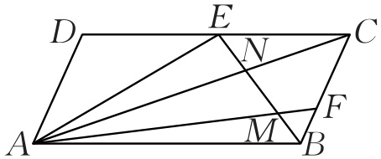

所以 $\vec{AN}=\frac{2}{3}\vec{AC}=\frac{2}{3}\vec{AB}+\frac{2}{3}\vec{AD}$， $\vec{AE}=\frac{1}{2}\vec{AB}+\vec{AD}$,

所以 $\vec{EN}=\vec{AN}-\vec{AE}=\frac{1}{6}\vec{AB}-\frac{1}{3}\vec{AD}$，设 $\vec{EM}=m\vec{EB}=m\left(\frac{1}{2}\vec{AB}-\vec{AD}\right)=3m\vec{EN}$, $m≠0$，

所以 $\vec{EM}//\vec{EN}$，又有公共点 $E$，所以 $M$, $N$, $E$ 三点共线，故 $A$ 正确；

设 $\vec{MA}=c\vec{AF}$，则 $\vec{AE}=\vec{ME}-\vec{MA}=-m\left(\frac{1}{2}\vec{AB}-\vec{AD}\right)-c\vec{AF}=-m\left(\frac{1}{2}\vec{AB}-\vec{AD}\right)-c\left(\vec{AB}+\frac{1}{3}\vec{AD}\right)=\left(-\frac{1}{2}m-c\right)\vec{AB}+\left(m-\frac{1}{3}c\right)\vec{AD}=\frac{1}{2}\vec{AB}+\vec{AD}$，故 $\left\{\begin{matrix}\frac{1}{2}=-\frac{1}{2}m-c, \\ 1=m-\frac{1}{3}c,\end{matrix}\right.$ 解得 $\left\{\begin{matrix}m=\frac{5}{7}, \\ c=-\frac{6}{7},\end{matrix}\right.$ 所以 $\vec{AM}=\frac{6}{7}\vec{AF}=\frac{6}{7}\vec{AB}+\frac{2}{7}\vec{AD}$, $λ+μ=\frac{8}{7}$，故 $B$ 错误；

$\vec{BN}=\vec{AN}-\vec{AB}=-\frac{1}{3}\vec{AB}+\frac{2}{3}\vec{AD}$，因为 $\vec{EM}=\frac{5}{7}\vec{EB}$，所以 $\vec{BM}=\frac{2}{7}\vec{BE}=-\frac{1}{7}\vec{AB}+\frac{2}{7}\vec{AD}$，故 $\vec{BN}=\frac{7}{3}\vec{BM}$，故 $C$ 正确；

因为 $\vec{AM}=\frac{6}{7}\vec{AF}$，所以，故 正确.故选.

11. 如图所示，在边长为3的等边 $△ABC$ 中， $\vec{AD}=\frac{2}{3}\vec{AC}$，且点 $P$ 在以 $AD$ 的中点 $O$ 为圆心， $OA$ 为半径的半圆上，若 $\vec{BP}=x\vec{BA}+y\vec{BC}$，则 $x+y$ 的最大值为 $\frac{2\sqrt{3}}{9}+1$ .

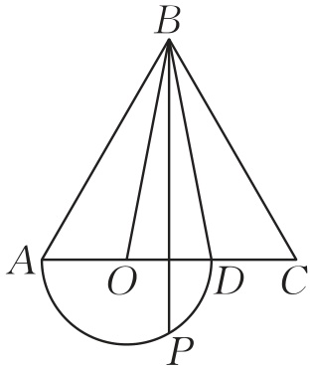

[解析]如图，以 $O$ 为原点建立平面直角坐标系，

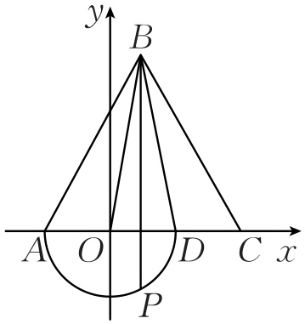

则 $A\left(-1,0\right)$, $B(\frac{1}{2}$, $\frac{3\sqrt{3}}{2})$, $C\left(2,0\right)$，因为 $P$ 在以 $AD$ 的中点 $O$ 为圆心， $OA$ 为半径的半圆上，

所以点 $P$ 的轨迹方程为 $x^{2}+y^{2}=1$，且在 $x$ 轴的下半部分（含 $x$ 轴），

设 $P\left(cos α,sin α\right)$, $α∈[π,2π]$，

则 $\vec{BP}=(cos α-\frac{1}{2}$, $sin α-\frac{3\sqrt{3}}{2})$, $\vec{BC}=(\frac{3}{2}$, $-\frac{3\sqrt{3}}{2})$,

$\vec{BA}=(-\frac{3}{2}$, $-\frac{3\sqrt{3}}{2})$，

因为 $\vec{BP}=x\vec{BA}+y\vec{BC}$，所以 $(cos α-\frac{1}{2}$, $sin α-\frac{3\sqrt{3}}{2})=x(-\frac{3}{2}$, $-\frac{3\sqrt{3}}{2})+y(\frac{3}{2}$, $-\frac{3\sqrt{3}}{2})$，

即 $(cos α-\frac{1}{2}$, $sin α-\frac{3\sqrt{3}}{2})=(-\frac{3}{2}\left(x-y\right)$, $-\frac{3\sqrt{3}}{2}⋅\left(x+y\right))$，

所以 $sin α-\frac{3\sqrt{3}}{2}=-\frac{3\sqrt{3}}{2}\left(x+y\right)$，

所以 $x+y=-\frac{2\sqrt{3}}{9}sin α+1$，因为 $α∈[π,2π]$，所以当 $α=\frac{3π}{2}$ 时， $x+y$ 取得最大值，最大值为.

12. （双空题）如图，在 $△ABC$ 中， $AB=3$, $BC=4$, $AC=5$， $D$ 是 $BC$ 的中点， $\vec{AE}=\frac{1}{3}\vec{EC}$, $\vec{BF}⋅\vec{AC}=0$， $AD$ 与 $BE$， $BF$ 分别交于 $G$, $H$ 两点.若 $\vec{AG}=λ\vec{AD}$，则 $λ=\frac{2}{5}$ ， $\frac{S_{△CFD}}{S_{△ABC}}=\frac{8}{25}$ .

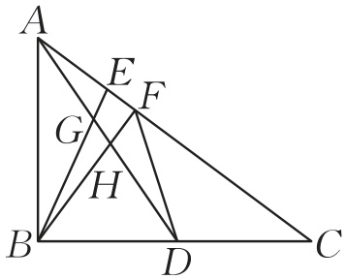

[解析]因为 $\vec{AG}=λ\vec{AD}$， $\vec{AD}=\frac{1}{2}\left(\vec{AB}+\vec{AC}\right)$，所以 $\vec{AG}=\frac{1}{2}λ\left(\vec{AB}+\vec{AC}\right)$，

又 $B$， $G$， $E$ 三点共线，所以 $\vec{EG}=x\vec{EB}$，所以 $\vec{AG}=x\vec{AB}+\left(1-x\right)\vec{AE}$，

又 $\vec{AE}=\frac{1}{3}\vec{EC}$，所以 $\vec{AG}=x\vec{AB}+\frac{1}{4}\left(1-x\right)\vec{AC}$，所以 $\left\{\begin{matrix}x=\frac{1}{2}λ, \\ \frac{1}{4}\left(1-x\right)=\frac{1}{2}λ,\end{matrix}\right.$ 则 $\left\{\begin{matrix}x=\frac{1}{5}, \\ λ=\frac{2}{5},\end{matrix}\right.$

因为 $\vec{BF}⋅\vec{AC}=0$，所以 $BF⋅AC=AB⋅BC$，所以 $BF=\frac{12}{5}$，在 $Rt△BFC$ 中，由勾股定理得 $CF=\frac{16}{5}$，所以 $S_{△CFD}=\frac{1}{2}S_{△BCF}=\frac{48}{25}$， $S_{△ABC}=\frac{1}{2}AB⋅BC=6$，所以.

#### 应用情境练

13. 如图,这是某一自行车的平面结构示意图，已知图中的圆 $A$（前轮）、圆 $D$（后轮）的半径均为 $\sqrt{3}$， $△ABE$， $△BEC$， $△ECD$ 均是边长为4的等边三角形.设 $P$ 为后轮上一点，则在骑该自行车的过程中， $\vec{AC}⋅\vec{BP}$ 的最小值为12.

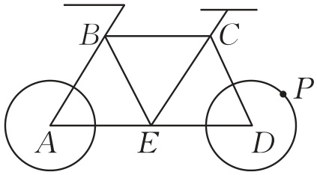

[解析]如图，以 $D$ 为坐标原点， $AD$ 所在直线为 $x$ 轴，建立平面直角坐标系，

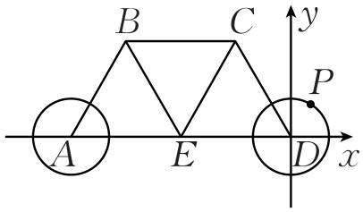

因为圆 $A$（前轮），圆 $D$（后轮）的半径均为 $\sqrt{3}$， $△ABE$， $△BEC$， $△ECD$ 均是边长为4的等边三角形,

所以设点 $P\left(\sqrt{3}cos θ,\sqrt{3}sin θ\right)\left(0≤θ≤2π\right)$，且 $B\left(-6,2\sqrt{3}\right)$， $A\left(-8,0\right)$， $C\left(-2,2\sqrt{3}\right)$,

所以 $\vec{AC}=\left(6,2\sqrt{3}\right)$, $\vec{BP}=\left(\sqrt{3}cos θ+6,\sqrt{3}sin θ-2\sqrt{3}\right)$，

所以 $\vec{AC}⋅\vec{BP}=6\sqrt{3}cos θ+6sin θ+24=12sin\left(θ+\frac{π}{3}\right)+24$，

所以当 $sin\left(θ+\frac{π}{3}\right)=-1$，即 $θ=\frac{7π}{6}$ 时， $\vec{AC}⋅\vec{BP}$ 的值最小，最小值为12.

14. （双空题）赵爽为《周髀算经》一书作序时介绍了“勾股圆方图”，亦称“赵爽弦图”（如图1）.某数学兴趣小组类比“赵爽弦图”构造出图2， $△ABC$ 为正三角形， $AD$， $BE$， $CF$ 围成的 $△DEF$ 也为正三角形.若 $D$ 为 $BE$ 的中点，则 $△DEF$ 与 $△ABC$ 的面积的比值为 $\frac{1}{7}$ ；设 $\vec{AD}=λ\vec{AB}+μ\vec{AC}$，则 $λ+μ=\frac{6}{7}$ .

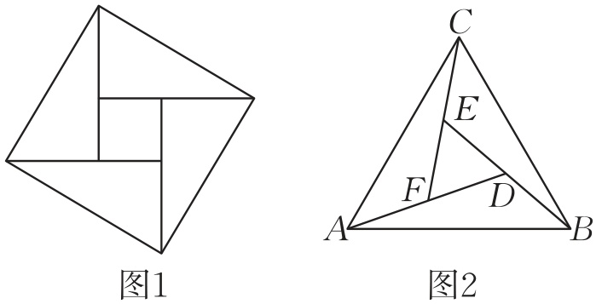

[解析]如图,连接 $AE$，由题意知 $△ABD≌△BCE≌△CAF$，且 $D$, $E$, $F$ 分别为 $BE$, $CF$, $AD$ 的中点，所以 $S_{△DEF}=S_{△AEF}=\frac{1}{2}S_{△AFC}$，

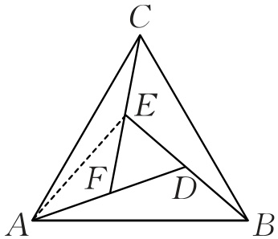

$S_{△ABC}=S_{△AFC}+S_{△ABD}+S_{△BCE}+S_{△DEF}=7S_{△DEF}$,得 $\frac{S_{△DEF}}{S_{△ABC}}=\frac{1}{7}$.

因为 $\vec{AD}=\vec{AB}+\vec{BD}=\vec{AB}+\frac{1}{2}\vec{BE}=\vec{AB}+\frac{1}{2}\left(\vec{BC}+\vec{CE}\right)=\vec{AB}+\frac{1}{2}\left(\vec{BC}+\frac{1}{2}\vec{CF}\right)$, $\vec{BC}=\vec{AC}-\vec{AB}$， $\vec{CF}=\vec{AF}-\vec{AC}=\frac{1}{2}\vec{AD}-\vec{AC}$，

化简得 $\vec{AD}=\frac{4}{7}\vec{AB}+\frac{2}{7}\vec{AC}$，所以.

#### 创新拓展练

15. 已知对任意平面向量 $\vec{AB}=\left(x,y\right)$，将 $\vec{AB}=\left(x,y\right)$ 绕其起点沿逆时针方向旋转 $θ$ 角得到向量 $\vec{AP}=\left(xcos θ-ysin θ,xsin θ+ycos θ\right)$，叫作把点 $B$ 绕点 $A$ 沿逆时针方向旋转 $θ$ 角得到点 $P$.已知平面内点 $A\left(1,2\right)$，将点 $B$ 绕点 $A$ 沿顺时针方向旋转 $\frac{π}{3}$ 后得到点 $P(\frac{\sqrt{3}}{2}-2$, $\frac{1}{2}-\sqrt{3})$，则点 $B$ 的坐标为 $\left(1+\sqrt{3},2-2\sqrt{3}\right)$ .

[解析]设 $B\left(x,y\right)$，则 $\vec{AB}=\left(x-1,y-2\right)$，将点 $B$ 绕点 $A$ 沿顺时针方向旋转 $\frac{π}{3}$，

即将点 $B$ 绕点 $A$ 沿逆时针方向旋转 $\frac{5π}{3}$，

可得 $\vec{AP}=(\left(x-1\right)cos\frac{5π}{3}-\left(y-2\right)sin\frac{5π}{3}$, $\left(x-1\right)sin\frac{5π}{3}+\left(y-2\right)cos\frac{5π}{3})$，

化简可得 $\vec{AP}=(\frac{1}{2}x+\frac{\sqrt{3}}{2}y-\frac{1}{2}-\sqrt{3}$, $-\frac{\sqrt{3}}{2}x+\frac{1}{2}y+\frac{\sqrt{3}}{2}-1)$，

又因为 $\vec{AP}=(\frac{\sqrt{3}}{2}-3$, $-\frac{3}{2}-\sqrt{3})$，

所以

解得 所以.

16. 如图，平面向量 $e_{1}$ 与 $e_{2}$ 是单位向量，夹角为 ${60}^{∘}$，那么向量 $e_{1}$， $e_{2}$ 构成平面的一组基.若 $a=xe_{1}+ye_{2}$，则将有序实数对 $\left(x,y\right)$ 称为向量 $a$ 在这个基下的斜坐标，表示为 $a=\left(x,y\right)$.

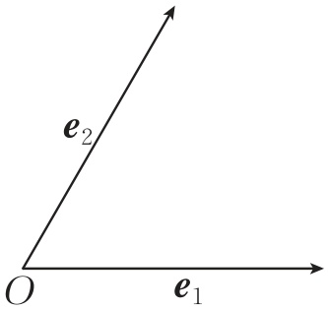

（1）记向量 $e_{1}=\vec{OA}$， $e_{2}=\vec{OB}$，求向量 $\vec{AB}$ 在这个基下的斜坐标；

（2）已知 $a=\left(1,-1\right)$， $b=\left(2,0\right)$，求 $a⋅b$；

（3）请以（2）中的问题为特例，提出一个一般性的问题，并解决问题.

[解析]（1） $\vec{AB}=\vec{OB}-\vec{OA}=e_{2}-e_{1}=-e_{1}+e_{2}$，所以 $\vec{AB}=\left(-1,1\right)$.

（2）由已知得， $a=e_{1}-e_{2}$， $b=2e_{1}$， $a⋅b=\left(e_{1}-e_{2}\right)⋅\left(2e_{1}\right)=2e_{1}^{2}-2e_{2}⋅e_{1}=2-2cos {60}^{∘}=1$.

（3）设 $a=\left(x_{1},y_{1}\right)$， $b=\left(x_{2},y_{2}\right)$，求 $a⋅b$.

$a=x_{1}e_{1}+y_{1}e_{2}$， $b=x_{2}e_{1}+y_{2}e_{2}$，则 $a⋅b=\left(x_{1}e_{1}+y_{1}e_{2}\right)⋅\left(x_{2}e_{1}+y_{2}e_{2}\right)=x_{1}x_{2}e_{1}⋅e_{1}+x_{1}y_{2}e_{1}⋅e_{2}+y_{1}x_{2}e_{2}⋅e_{1}+y_{1}y_{2}e_{2}⋅e_{2}=x_{1}x_{2}e_{1}⋅e_{1}+y_{1}y_{2}e_{2}⋅e_{2}+\left(x_{1}y_{2}+y_{1}x_{2}\right)e_{2}⋅e_{1}=x_{1}x_{2}+y_{1}y_{2}+\frac{1}{2}\left(x_{1}y_{2}+y_{1}x_{2}\right)$.